Bildkälla: Sofias personliga bildarkiv.

**Sofia Kronberg**

**Sverige**

**Att göra sport till en karriär**

***Denna berättelse har utvecklats inom projektet***

***"SkillsXcellerate: Att ge egenmakt till ungdomar på deras väg till självständighet genom entreprenörskap"***

***Detta material har utvecklats som en del av WP2 A2 Best practices***

Finansieras av Europeiska unionen. Åsikter som uttrycks är dock endast författarens/författarnas och återspeglar inte nödvändigtvis de från Europeiska unionen eller det nationella byrån (MUCF) eller European Education och Culture Executive Agency (EACEA). Varken Europeiska unionen eller EACEA kan hållas ansvariga för dem.  
Projekt kod: 2023-2-SE02-KA220-YOU-000171087

**HUR OCH NÄR SOFIA STARTADE SITT FÖRETAG**

Sofia har haft ett brinnande intresse för hästar sedan hon var barn. Hon gick en gymnasieutbildning med inriktning på hästsport och har alltid tävlat på mycket hög nivå inom hästsporten. Hennes livslånga dröm var att arbeta heltid med hästar. Hennes föräldrar ansåg dock att det var opraktiskt, så hon studerade till sjuksköterska och fick ett stabilt jobb som gjorde det möjligt för henne att finansiera sin dyra hobby.

Efter att ha sparat en stor summa pengar bestämde sig Sofia för att satsa fullt ut på sin passion för hästsport. Hon köpte en gård utanför Dalby och gav sig iväg, med några stall och två hästar. Satsningen växte snabbt och hästsporten är bland de mest populära i Sverige. Genom att marknadsföra sig själv genom tävlingssegrar väckte hon uppmärksamhet och drog till sig människor som var ivriga att ta del av hennes expertis.

Sofias verksamhet har nu vuxit betydligt. Hon utbildar andra till professionella ryttare, hyr ut stallplatser till andra hästar och föder upp sina egna hästar. Hennes framgångssaga är ett bevis på hennes engagemang och skicklighet, som förvandlade hennes barndomspassion till ett blomstrande företag.

**HUR SOFIA UTVECKLADE SITT FÖRETAG**

I början var det mycket jobb att sköta allt på egen hand. Jag fick ovärderlig hjälp av vänner och familj som hade erfarenhet av att etablera stall. Jag hade inget ekonomiskt stöd och var tvungen att spara pengar genom att arbeta som sjuksköterska vid sidan av för att få det att hända. Hästbranschen är väldigt dyr, så jag behövde ett rejält kapital för att få i gång den.

Tävlingar har varit det bästa sättet att marknadsföra mitt företag. Det är där du bygger upp ditt rykte och varumärke. Dessutom använder vi sociala medier för att informera om evenemang och dela uppdateringar. Till en början började vi i liten skala och expanderade successivt med tanke på att verksamheten var kapitalintensiv. Att nätverka och ringa in tjänster har varit otroligt fördelaktigt på den här resan.

**VILKA ÄR SOFIAS FRAMTIDSPLANER**

Sofia har inga planer på att expandera för tillfället, eftersom hon är nöjd med vad hon har åstadkommit. Hon känner att hon har uppfyllt sin dröm och har byggt upp ett starkt nätverk för att stödja sina strävanden. Som ett resultat av detta har hon för avsikt att fortsätta arbeta som hon alltid har gjort och behålla den framgångsrika verksamhet som hon har etablerat.

**VILKA ÄR SOFIAS TIPS TILL UNGA SOM VILL STARTA EGET**

När man arbetar med hästar eller andra djur finns det alltid något nytt att lära sig. Speciellt i den här sporten får du ofta tips och tricks från proffsen som du kan implementera regelbundet. Jag strävar ständigt efter att nå nya mål och tävla på högsta nivå. Att lära andra hur man lyckas ger mig enorm tillfredsställelse, eftersom jag delar deras prestationer.

Jag får ett enormt stöd från människor inom sporten, såväl som från vänner och familj. Detta stöd är avgörande för att upprätthålla bra flyt i den här verksamheten. Att arbeta för dig själv ger en känsla av frihet, och när du brinner för det du gör känns det aldrig som ett arbete – det är helt enkelt mitt liv.

Det är viktigt att ha en bra tidshantering. Sedan jag började har jag nått betydande framgångar inom sporten, tack vare mitt växande erkännande genom tävlingar. Längs vägen har jag fått många kontakter och vänner. Det klyschiga rådet stämmer: bara gör det. Du kommer alltid att ångra de saker du aldrig provade. Börja smått, arbeta dig uppåt och se vart det tar dig.

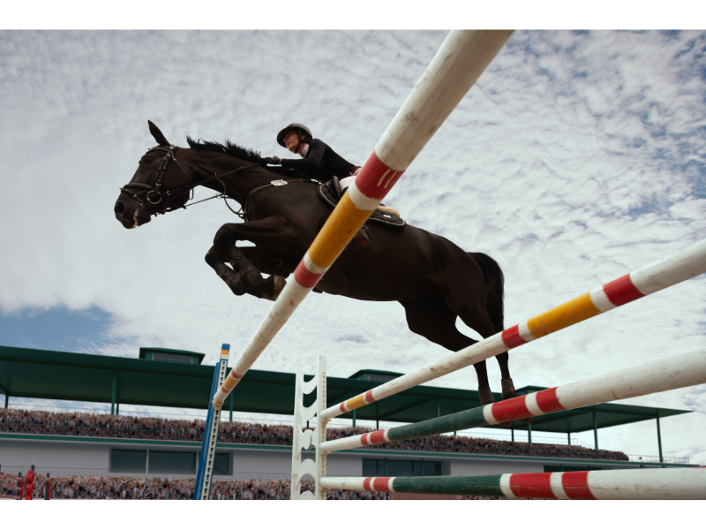

Bildkälla: Canva stock.

Vi önskar **SOFIA** lycka till!

Om du är intresserad av att lära dig mer om **Sofias** verksamhet eller komma i kontakt med henne, kan du kontakta henne via e-post:

Email: <sofiakronberg@hotmail.se>

Allt innehåll är licensierat under CC BY-ND-SA 4.0